Perspectives techniques taux Euro-USA-UK-JP

Semaine du 18 février 2019

10 ans Euro
Monthly
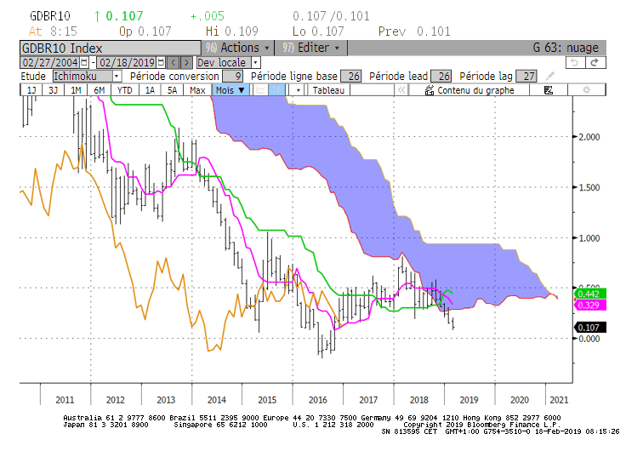
Weekly
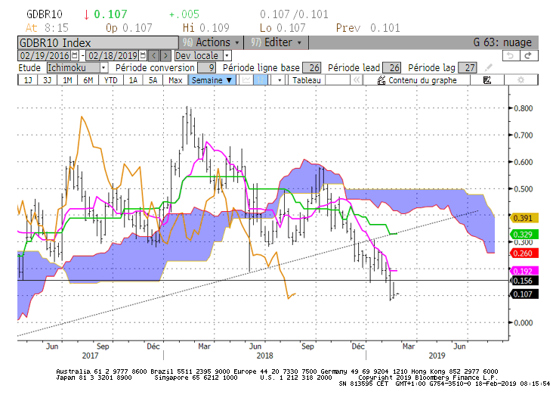
Daily
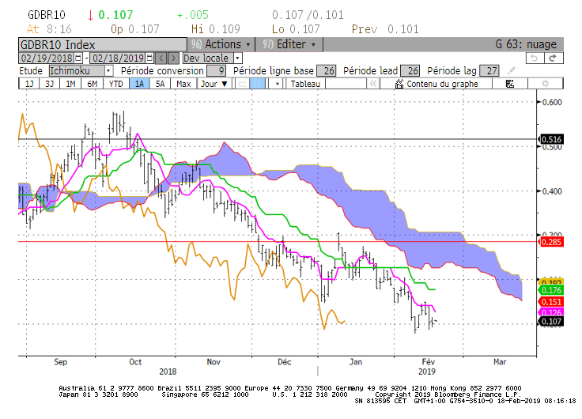

M : Le retour du 10 ans Euro sous son nuage renforce le caractère baissier de l’action du marché. La SSA (borne basse du nuage) se situera pour le mois de février et de mars sur 0.28. Sous cette résistance, la baisse sera avantagée en direction du bas historique de -0.20.
Dans ce contexte, la LS devra se maintenir sous sa TS à 0.12 pour favoriser la poursuite du mouvement de baisse.

W : L’environnement est baissier sur le moyen terme. L’écart entre taux et TS devra se réduire pour envisager une poursuite du mouvement baissier. Sans nouveau point bas (0.078) la TS se stabilisera sur 0.19 et servira de résistance.

D : Sur le court terme, le marché garde une configuration baissière mais il n’est plus en mouvement. Les nombreux plats qui s’y développent appuient cette vue. Ils serviront de résistances.
Un double creux a pris forme sur 0.08. Ce sera une figure graphique de retournement en cassure de sa ligne de cou de 0.15. Elle aura pour objectif théorique 0.22, niveau de la bordure basse du nuage de court terme.

HEBDOMADAIRE : La baisse ne s’est pas prolongée cette semaine. Cela est probablement liée au fait que le marché était surtendu. Une correction pourra se développer en rupture de 0.15. L’objectif théorique du double creux se limitera à la bordure basse du nuage de court terme et ne remettra pas en question l’environnement baissier.

10 ans USA
Monthly
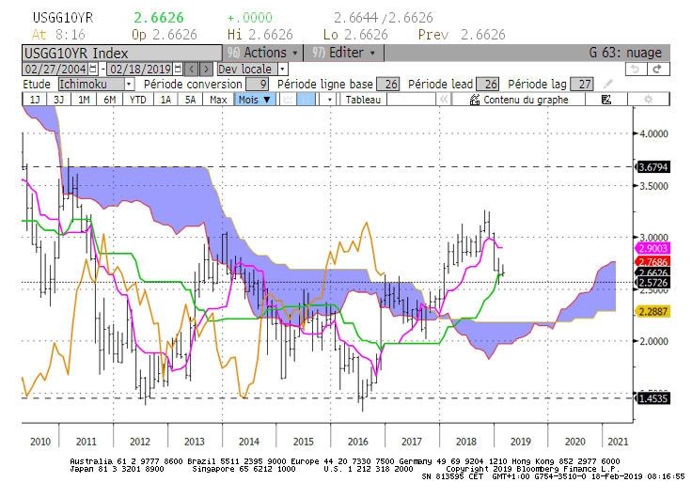
Weekly
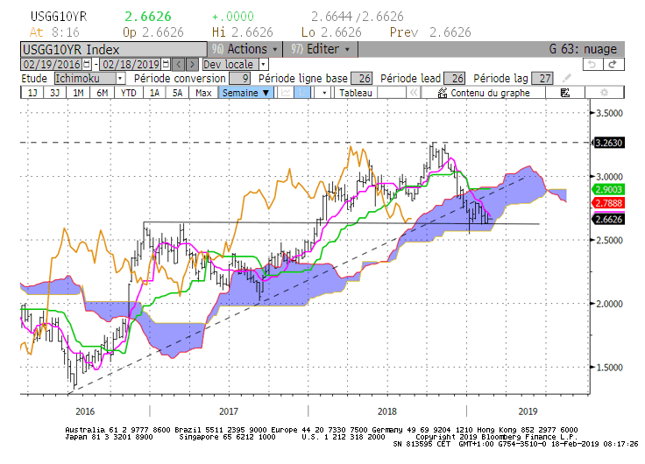
Daily
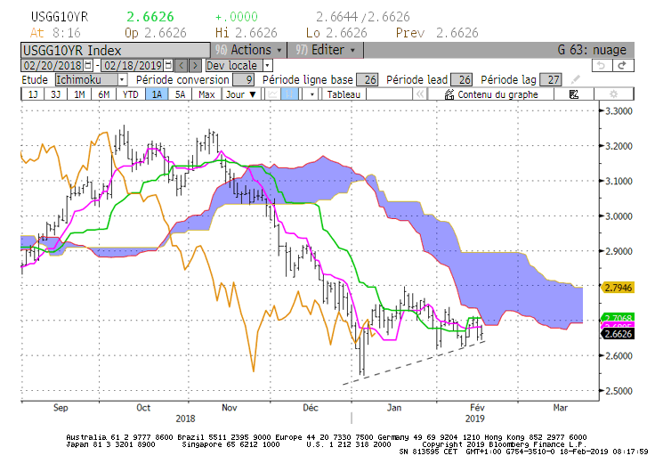

M : La configuration graphique n’a pas changé sur le long terme où supports et résistances continuent de cadrer le marché.
La cassure du plat de KS sur 2.63 orientera le taux sur le plat de nuage de la LS, situé sur 2.57. Une clôture mensuelle sous ce point sera le 1er élément d’une remise en question de l’environnement haussier de long terme.
Quant au plat de TS de 2.90, il servira de résistance.

W : Le 10 ans US évolue dans sa zone d’équilibre de moyen terme, comprise entre 2.91 et 2.57. La borne haute du nuage sera renforcée par un plat de KS sur 2.90.
Deux supports importants sur cette unité de temps. Le premier se situe sur 2.54, bas du mois de janvier. Il devra être dépassé pour que le 10 ans retrouve du potentiel pour envisager une baisse. Sans cette rupture, les rebonds en direction de 2.91 devraient se poursuivre. Le second point se situe sur 2.48 et reste dépendant de la cassure de 2.54. Il représente la borne basse du nuage de la LS. Sa rupture placera le moyen terme dans un environnement baissier.

D : Le court terme évolue dans tendance précise depuis deux semaines entre 2.62 et 2.74. La sortie de cette petite dérive latérale donnera pour cible les points évoqués sur les unités de temps plus longues, à savoir retour sur 2.57 et voire 2.54 en cassure de 2.62. Au-dessus de 2.74, le marché s’orientera en direction de la résistance de 2.90 avec en point intermédiaire le haut du mois de janvier de 2.80.

HEBDOMADAIRE : Pas de tendance pour le 10 ans US qui évolue entre 2.62 et 2.74. En cassure du support nous auront en cible 2.57 puis en rupture 2.54. En dépassement de 2.74, le haut de 2.80 servira de point intermédiaire avant la résistance de 2.90.

